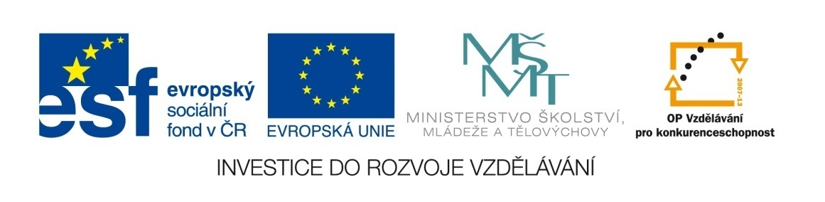

Název školy: | ZŠ Brno, Měšťanská 21, Brno-Tuřany
Název práce: | Vlak
Pořadové číslo: | VY_32_INOVACE_III_2-09_51 |  |  | Předmět: | Matematika
Třída: | 2. B |  |  | Téma hodiny: | Pravolevá orientace, slovní úloha
Vyučující: | Mgr. Lenka Široká |  |  | Cíl hodiny: | Procvičit pravolevou orientaci a logické myšlení
Pomůcky: | Pracovní list, tužka, pero, pastelky
Zdroje: | Vlastní  Ilustrace:office.microsoft.com
Počet příloh: | 1 | Název příloh: | Příloha 1: VY_32_INOVACE_III_2-09_51_SIROKA_Úkoly pro bystré hlavičky
Období přípravy: | duben | Datum realizace: | 15. 5. 2012

Pro žáky:
Zadání úkolu:
Každý žák dostane pracovní list. K práci potřebují děti pastelky, pero a tužku. Jednotlivé úkoly řeší žáci postupně, nepřeskakují. Poté, co vyřeší žáci úkol číslo jedna, mohou pracovat na dalším úkolu.

Pro učitele:
Nejprve je třeba procvičit pravolevou orientaci. Žáci ukazují učiteli, kterou rukou píší a kterou ne, na které straně třídy jsou okna, dveře aj. Učitel upozorní žáky na to, že není hodina výtvarné výchovy, ale matematiky, proto je nutné v úkolu číslo 1 kreslit rychle a vynechat detaily. Úkol číslo dvě slouží zejména pro bystré a rychlé žáky. S pomalejšími žáky je dobré slovní úlohu postupně zapisovat a názorně nakreslit.

Řešení:
Úkol číslo 1: za lokomotivou jsou vagony řazeny následovně: pytle cementu, písek, červené trubky, klády, volno, dva sudy, pytle pšenice.
Úkol číslo 2: Výpočet: 7 + 5 – 8 = 4, Odpověď: Vlak přijel do Plzně se čtyřmi vagony.

Zhodnocení hodiny:
Pro žáky s SPU bylo řazení vagonů náročné, neustále si pletli pravou a levou stranu. Slovní úlohu řešili pouze rychlejší žáci, pomalí žáci pracovali dlouhou dobu na úkolu číslo jedna.

Závěr:
Hodina byla odučena. Žáci s SPU si mohou na levou stranu listu napsat L a na pravou stranu listu napsat P pro lepší orientaci.

Příloha 1: VY_32_INOVACE_III_2-09__51_SIROKA_Úkoly pro bystré hlavičky

Úkoly pro bystré hlavičky
- Vezmi si tužku, pastelky a začni malovat za lokomotivu:
1. Hromadu písku na 2. vagonu zleva.
2. Klády uprostřed.
3. Červené trubky vedle klád nalevo.
4. Dva sudy na 2. vagonu zprava.
5. Pytle cementu na 1. vagon zleva.
6. Pytle pšenice vedle sudů napravo.
7. Jeden vagon zůstal volný, který? Napiš: ___

- Slovní úloha:

Lokomotiva táhla 7 vagonů, na stanici v Brně připojili dalších 5 vagonů. Na cestě do Prahy však 8 vagonů odpojili. S kolika vagony přijel vlak do Plzně?

Znázorni: __________________________________________________

Vypočítej:__________________________________________________

Napiš odpověď: _____________________________________________

